Universidade Federal de Santa Maria
Prof. Cesar Tadeu Pozzer
Data: 11/12/2019
Nome: __________________________________

Exame – Computação Gráfica

Em cada resposta, procure utilizar ao máximo equações, figuras e comentar assuntos que sejam diretamente relacionados. Para cálculo de ângulos, utilize produto escalar. Dê respostas objetivas.
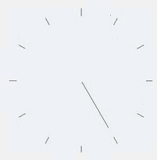
- Implemente uma função em C para fazer a geração de um display de relógio analógico como mostrado na figura. A função recebe como parâmetro um número que indica as horas, usado para desenho do ponteiro. O comprimento do ponteiro deve se ajustar com o formato do relógio, que possui raios r1 e r2. Devem haver marcações com linhas a cada 5 minutos como mostrado na figura. Faça uma solução bem modularizada. Utilize a função line(). Comente o código. O relógio deve estar centrado na origem do sistema de coordenadas.
- Mostre como a bump function é usada na técnica de bump mapping. Utilize figuras e formulação matemática de todo processo. Após, mostre como é aplicada a iluminação difusa.
- Deduza a formulação matemática da câmera sintética do OpenGL definida por 2 pontos e um vetor (GluLookAt). Em qual matriz do OpenGL ela é utilizada e por que?
- Explique o que é uma superfície b-spline 3D em relação a parametrização, pontos de controle e faça um algoritmo para fazer sua visualização com uso de quads. Defina os parâmetros da superfície.

